**大田原市介護に関する入門的研修受講申込書**

**送付先**

**FAX ０２８７－２３－４５２１**

**E-MAIL** [**kaigo@city.ohtawara.tochigi.jp**](mailto:kaigo@city.ohtawara.tochigi.jp)

**【定員になり次第締め切らせていただきます。】**

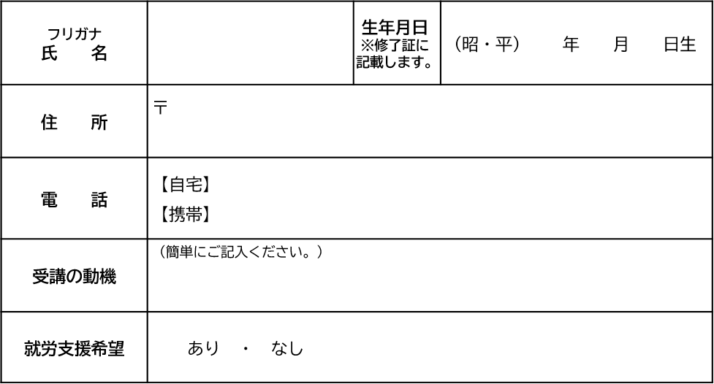

●下記の注意事項をご確認いただき、ご同意の上お申し込みください。

　・研修修了証明書はすべてのカリキュラムを受講した方のみ交付いたしますので、全日程参加可能かどうかご確認ください。途中欠席等がある場合は、修了証明書は交付できません。

　・受講決定は先着順とさせていただきます。申込み時点では必ずしも受講決定となりま　　せんので、予めご了承ください。

・受講決定及び研修の詳細については、受講者決定後、改めて通知いたします。

　・テキストは事務局において準備いたします。研修当日は筆記用具をお持ちください。

　・就労支援を希望する方は、研修修了後に栃木県福祉人材・研修センターに有資格者届出を行うことで、就労支援を受けることができます。

・お申込みいただいた情報は、大田原市個人情報保護条例に基づき、適正に管理し、本事　　業に関する範囲内でのみ利用させていただきます。